**Leiðbeiningar um notkun Heimaréttar WorldFengs**

Allir notendur WorldFengs geta nýtt sér hinn gagnvirka hluta hans, Heimaréttina. Heimaréttin gefur þér m.a. kost á að hafa eigendaskipti, skrá afdrif hrossa, setja inn myndir, skrá fyljun, grunnskrá folöld, skrá umráðamann og gefa nafnlausum hrossum nafn.

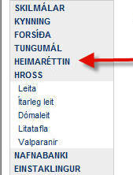

Smellið á krækjuna Heimaréttin:

Þá koma upp eftirfarandi flipar sem síðan er hægt smella á til að velja:



Hér á eftir verður farið yfir hvað er hægt að gera í hverjum þeirra.

1. **Hrossin mín**, undir þeim flipa eru öll hross listuð upp sem eru í heimaréttinni. Þar er hægt að breyta lit, fæðingardagsetningu, afdrifum, setja inn nafn, skrá geldingu, skrá eigendaskipti, setja inn mynd af viðkomandi hrossi og skrá athugasemdir. Með því að fylgja línunni sem hrossið er í, má finna nokkur tákn aftast í þeirri línu:

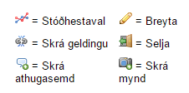

Ef smellt er á viðeigandi tákn er hægt að breyta upplýsingum um hrossið.

   
  
Með því að smella á gula pennann er hægt að leiðrétta lit, fæðingardagsetningu, gefa nafnlausum hrossum (Nn) nafn og skrá afdrif. Ekki er hægt að breyta lit, nafni, uppruna eða ræktanda á hrossum sem hafa skráðan kynbótadóm, keppnisárangur eða afkvæmi. Sjá möguleika í eftirfarandi glugga:

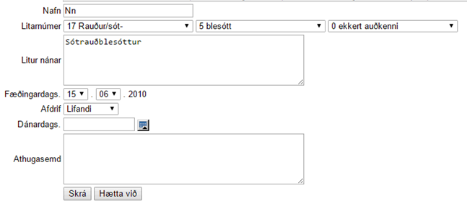

Ef hross er fellt/slátrað þarf að gera grein fyrir ástæðum förgunar og setja inn dánardagsetningu.

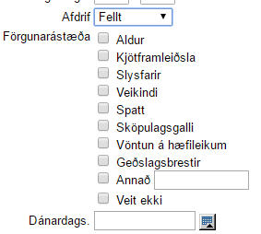



Til að hafa **eigendaskipti** (selja) þarf að hafa kt. viðkomandi kaupanda og séu kaupendur fleiri en einn, þarf að skipta hlutfalli á milli kaupenda í heilum prósentum. Alltaf þarf að versla með allan eignarhlut viðkomandi og ætli eigandi aðeins að selja t.d. 50% hlut í hrossi þá velur hann að kaupendur séu 2 og setur sjálfan sig sem kaupanda að 50% og nýja aðilann sem kaupanda að 50%. Á myndinni hér fyrir neðan er verið að selja fjórum aðilum hross og þá opnast möguleiki á að skrá inn fjóra nýja eigendur og setja inn eignarhlut hvers og eins í %.



Til að **skrá geldingu** er smellt á táknið, sett inn dags. og ártal geldingar en ekki er nauðsynlegt að setja inn dýralækni.



Hægt er að senda inn athugasemdir beint úr „hrossinu“ með því að velja **skrá athugasemd** og þá getur viðkomandi valið hvort athugasemdin komi til skrásetjara WorldFengs beint sem tölvupóstur og/eða sé eingöngu skráð sem athugasemd inn á hrossið. Sé hakað við „sýnileg öllum“ er skráð athugasemd sýnileg öllum notendum en sé ekki hakað við þann valmöguleika er athugasemdin einungis sýnilega eiganda hrossins og skrásetjurum (sjá mynd hér fyrir neðan).



Hægt er að **setja inn myndir** af hrossum beint í gegnum Heimaréttina. Athugið að þarna er einungis leyfilegt að setja inn myndir sem tilheyra viðkomandi eiganda hrossins og ef þær eru í eigu annarra skal vera fyrir þeim fullt leyfi til birtingar. *Mál er varða misnotkun á þessu varða við lög.*



Hér er hægt að fá hjálp til að velja hvaða stóðhestur hentar hverri hryssu. Ræktandi velur skyldleikaræktarstuðul, staðsetningu stóðhests og lágmarks öryggi kynbótamats.

Undir flipanum „Hrossin mín“ er einnig á auðveldan hátt hægt að skrá umráðamann og staðsetningu hrossa. Það er gert með því að smella á „Skrá umráðamann“ eða „Staðsetja hross“, en eftirfarandi box er að finna fyrir ofan listann með hrossunum.



Ef smellt er á „Skrá umráðamann“ opnast eftirfarandi gluggi:

Hér er kennitala umráðamanns slegin inn og smellt á staðfesta.

Þau hross sem á að breyta umráðamanni á eru færð yfir í þetta box með örinni hér til vinstri.

Hér kemur upp listi með hrossum í eigu viðkomandi.

Eigandi kemur oftast sjálfkrafa inn sem umráðamaður en þar sem eigendur eru fleiri en einn þarf að ákveða hver þeirra verði skráður umráðamaður. Hross sem skráð eru í eigu barna yngri en 18 ára þurfa að hafa lögráða umráðamann. Hross í eigu fyrirtækja þurfa að vera skráð á umráðamann. Hross sem eru í eigu útlendinga en eru staðsett hér á Íslandi þurfa að hafa umráðamann sem búsettur er hér á landi. Eigandi getur breytt umráðamanni þegar honum hentar að gera það, t.d. ef hann lánar einhverjum hross í lengri tíma. Umráðamaður getur ekki breytt upplýsingum um hross sem ekki eru í hans eigu.

Ef skrá á staðsetningu á hrossin er smellt á „Staðsetja hross“ og þá opnast eftirfarandi gluggi:

Staðsetning skráð inn og smellt á staðfesta.

Þau hross sem á að staðsetja eða breyta staðsetningu á eru færð yfir í þetta box með örinni hér til vinstri.

Hér kemur upp listi með hrossunum sem eru í heimarétt viðkomandi.

1. **Fyljanaskráning,** þar er listi yfir allar hryssur í eigu þess ræktanda sem heimaréttina á. Hér þarf að gera grein fyrir því hvort hryssu var haldið eða ekki. Það er mjög mikilvægt að gera líka grein fyrir hvaða hryssum var ekki haldið. Þessir tveir möguleikar koma upp:



Ef hryssunni hefur verið haldið þarf að gera grein fyrir því hjá hvaða stóðhesti hún var, hvenær hún var hjá honum og árangri fyljunar (sjá mynd hér fyrir neðan).

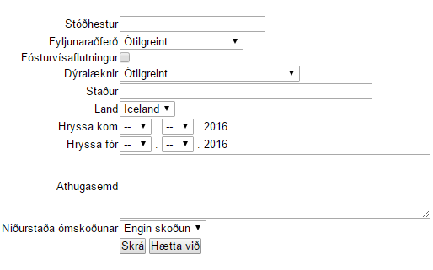

Hér er líka listi yfir stóðhesta tveggja vetra og eldri. Hafi þeir verið notaðir þarf að skrá inn hvaða hryssur voru hjá þeim (sjá mynd).

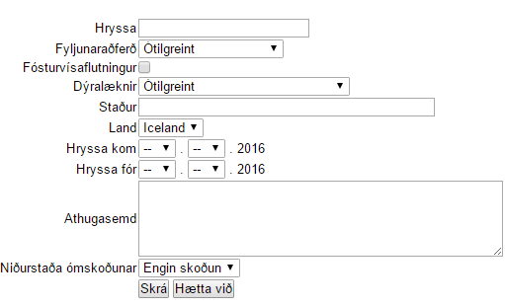

Ef hryssueigandi hefur þegar skráð fyljun á sína hryssu kemur hún sjálfkrafa hér inn og eigandi stóðhestsins þarf einungis að samþykkja komu hennar ef upplýsingarnar eru réttar. Geri hann það getur eigandi hryssunnar skráð folaldið að ári í heimaréttinni.

Ef þessi athugasemd kemur upp hjá hryssunni



er eigandi stóðhestsins búinn að samþykkja skráninguna.

1. **Fang- og folaldaskráning.**  Til að þessi hluti Heimaréttar sé virkur þarf viðkomandi aðili að vera skráður í skýrsluhald WorldFengs. Hann hefur þá skráð fastanúmer og uppruna. Þeir sem eru með hryssur í ræktun og eru að fá folöld á hverju ári ættu að huga að þessu hafi þeir ekki þegar gert það.



Undir þessum flipa er að finna lista yfir hryssurnar og hér þarf að gera grein fyrir hvað hefur orðið um fyl síðasta árs. Var hryssan geld eða lét hún? Ef það hefur fæðst folald er það grunnskráð, fyrst þarf að smella á hnappinn **„Afrakstur“** og velja einhvern af þessum möguleikum;eitt folald, tvö folöld, dauðfætt, hryssan lést. Það er algjört lykilatriði til að hægt sé að skrá folaldið að búið sé að skrá fang á hryssuna árið áður. Ef tvö folöld hafa fæðst er farið í hnappinn Tvífyl til að skrá folöldin. Þegar búið er að smella á eitt folald opnast eftirfarandi gluggi (sjá mynd hér fyrir neðan). Hér eru skráðar inn upplýsingar um folaldið. Þegar folald er skráð í gegnum heimarétt skráist eigandi móður sjálfkrafa sem ræktandi og eigandi, nema hakið þar sem stendur „Eigandi móður skráður sem ræktandi og eigandi folalds“ sé tekið af (sjá hér fyrir neðan).



Ef hakið sem rauða örin bendir á er tekin út opnast möguleiki á að skrá inn aðra ræktendur og eigendur (sjá næstu mynd).



Þegar búið er að skrá inn upplýsingar um folaldið er hakið (sem rauða örin bendir á) tekið út og fjöldi ræktenda valinn. Þá opnast ný innsláttarsvæði þar sem hægt er að skrá inn kennitölur og hlutfall. Sama er gert með eigendur og að lokum smellt á „Skrá“.

1. Fliparnir sem koma næst: **Fargað**, **selt** og **útflutt** gefa upplýsingar um þessi atriði á völdu tímabili. Þarna getur ræktandinn ekki skráð neitt sjálfur.
2. **Um mig**, hér er að finna persónulegar upplýsingar, s.s. heimilisfang, símanúmer, netfang og heimasíðusvæði. Þarna er hægt að leiðrétta upplýsingar ef þörf er á og breyta lykilorði inn í WF. Ef heimasíða er skráð inn kemur þetta tákn aftan við nafn ræktanda og eiganda hrossa. Ef smellt er á húsið opnast heimasíðan sem fylgir viðkomandi nafni.
3. **Mín bú (staðsetningar),** hér er hægt að sjá yfirlit yfir þau bú sem þú tengist (oft bara um eina staðsetningu að ræða). Með því að smella á táknið  kemur upp möguleiki á að skrá inn fleiri staðsetningar.
4. **Hross í mínu umráði**, hér kemur listi yfir hross í umráði viðkomandi. Þarna er hægt að breyta umráðamanni og taka sig út sem umráðamann. Eftirfarandi tákn birtast aftast í hverri línu: 

Þarna er líka hægt að staðsetja hross sem ekki hafa verið staðsett.

1. **Yfirlit eiganda**, Í þessum flipa þarf að gera grein fyrir fyljanaskráningu ársins og ástæðum förgunar fyrir þau hross sem voru felld/slátrað á árinu. Einnig þurfa öll hross að vera tengd staðsetningu (búsnúmeri) og hafa skráðan umráðamann svo mögulegt sé fyrir umráðamann að skila haustskýrslu.

Til hagræðis fyrir hesteigendur er hér einnig yfirlit yfir fullorðin hross sem ekki eru örmerkt en frá árinu 2005 hefur verið skylda að örmerkja öll hross. Hér er einnig listi yfir þau hross sem búið er að taka DNA-sýni úr en hafa ekki fengið staðfestingu á ætterni. Þar sem ekki fæst staðfesting á ætterni ættu menn að skoða hvers vegna svo er. Oft eru eðlilegar skýringar á því s.s. að ekki sé til DNA-sýni úr móður eða föður. Mistök geta líka hafa átt sér stað við sýnatöku eða greiningu og því full ástæða til að fylgja þeim málum eftir.

1. Þá er það síðasti flipinn, **Haustskýrsla umráðamanns.** Hér er yfirlit yfir hross sem þú ert skráður umráðamaður fyrir og staðsetningar sem þau tengjast. Þegar búið er að yfirfara allar upplýsingar og allt orðið eins og það á að vera er smellt á hnappinn **„Skila“**. Þá ættu að birtast eftirfarandi skilaboð.



Öllum búfjáreigendum er skylt að skila inn haustskýrslu búfjár eigi síðar en 20. nóvember ár hvert. Aðeins þeir sem eingöngu eiga hross geta skilað í gegnum WorldFeng. Aðrir búfjáreigendur þurfa að skila haustskýrslu í gegnum vefkerfið www.bustofn.is.

Á heimasíðu RML [www.rml.is](http://www.rml.is) er að finna eyðublöð sem tilheyra skýrsluhaldinu og ýmsan fróðleik fyrir hestamenn. Fyrir frekari aðstoð hafið samband í síma 516-5000 eða sendið tölvupóst á [rml@rml.is](mailto:rml@rml.is).